III klasė 8 pamoka
Trys minorinės dermės rūšys:natūrali, harmoninė, melodinė.
Žinomų minorinių tonacijų kartojimas.
Užduotys:

Pavardė vardas _____________________

- Užrašyk kokia šių gamų rūšis ( natūrali, harmoninė ar melodinė).

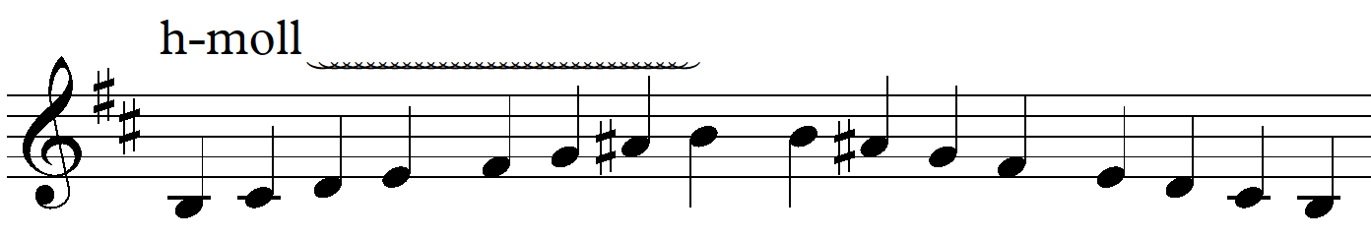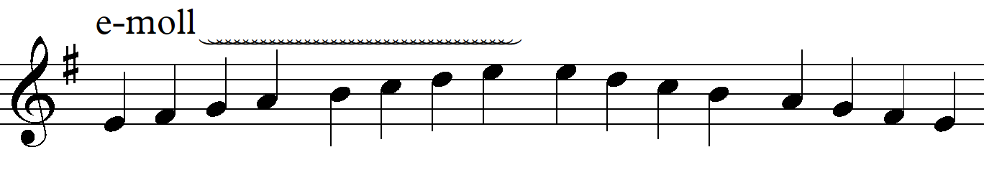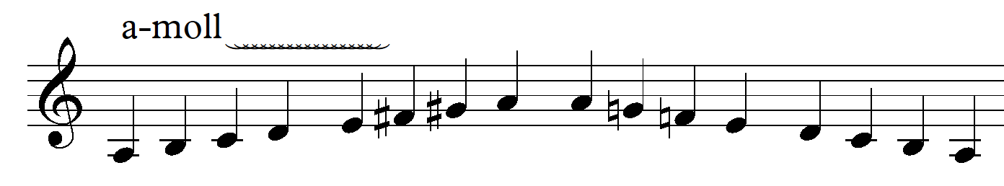
- Pagal pirmos skaidrės pavyzdį nuspalvink pirmos užduoties gamas: natūraliąją – melsvai, harmoninę – žalsvai, melodinę – oranžiniai/melsvai.

- Užrašyk d-moll harmoninę gamą ir nuspalvink ją žalsvai. Užrašyk diktantą Nr. 3
Užduotis parengė mokytoja ekspertė G.Savinienė

